附件2
农机试验鉴定获证产品有关检测信息
1、2BP-1200型水稻育苗用播种机

1.1、产品照片及企业信息

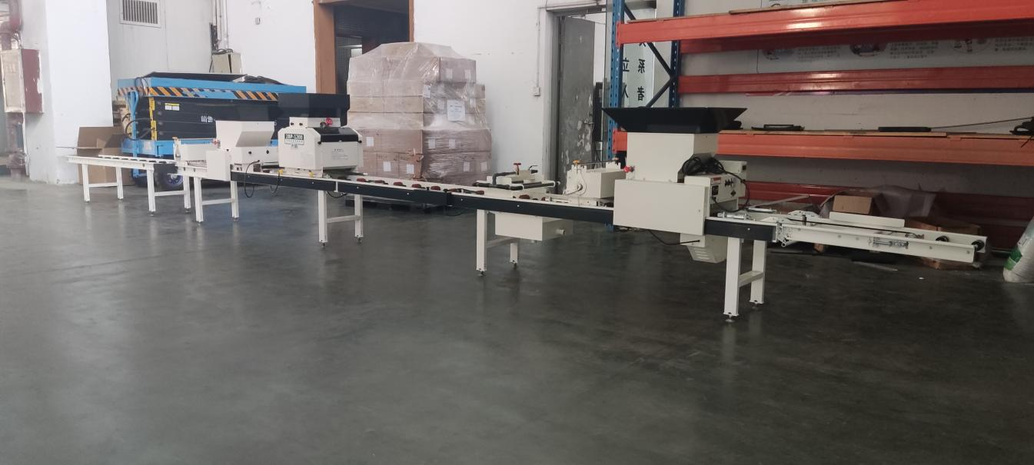
2BP-1200型水稻育苗用播种机

企业名称：上海祺钧科技有限公司
地 址：上海市普陀区武威路88弄21号2层
邮政编码：200331
电 话：13661796742
传 真：021-64552138
联 系 人：严啸

1.2、主要技术规格
序号 | 项 目 |  | 单 位 | 设 计 值
1 | 产品型号名称 |  | / | 2BP-1200水稻育苗用播种机
2 | 作业状态整机外型尺寸（长×宽×高） |  | cm | 866×54×114
3 | 小时生产率 |  | 盘/h | 1200
4 | 结构型式 |  | / | 固定式
5 | 铺土 | 铺土器型式 | / | 皮带输送
 |  | 铺土箱容积 | L | 50
6 | 播种 | 排种器型式 | / | 外槽轮式
 |  | 播种量调节档位数量 | 个 | 无级变速调节
 |  | 播种箱容积 | L | 32
7 | 覆土 | 覆土器型式 | / | 皮带输送
 |  | 覆土箱容积 | L | 50
8 | 覆土平整型式 |  | / | 旋转刷
9 | 输送传动型式 |  | / | 皮带+输送滚轮传送
10 | 作业流程 |  | / | 输送-铺土-淋水-播种-覆土
11 | 配套动力总功率 |  | W | 370
12 | 配套动力类型 |  | / | 交流电机

1.3、安全性检验结果
序号 | 项目 | 合格指标 | 检验结果
1 | 安全性能 | 使用电动机作动力时各电动机绝缘电阻在常态下应不低于2MΩ。 | ＋
2 | 安全防护 | 铺土、镇压、刷土、播种、覆土、行走等部位链轮、链条等回转件应有防护罩，防护罩固定牢固。 | ＋
 |  | 使用电动机为动力时各电气设备有GB 12350规定的接地标志，并应接地。 | ＋
 |  | 发动机应设有防烫装置。 | /
3 | 安全信息 | 在外露运动件、剪切和挤压、发动机排气管及加油口等部位防护罩上粘贴固定永久的安全警告标志，标志应符合GB 10396的要求。 | ＋
 |  | 应有启动按钮、急停按钮、调节手柄等必要的操作指示和标识。 | ＋
 |  | 使用说明书中应有安全注意事项说明，产品上设置的安全警告标志及粘贴位置应在使用说明书中复现和说明。 | ＋
备注 | 1、检验结果合格填“+”, 不合格填“-”；  2、样机不适用检查项目，在检验结果栏中填“/”。

1.4、适用性检验结果
序号 | 项 目 | 单 位 | 合格指标 | 检验结果
1 | 小时生产率 | 盘/h | 不小于企业规定值的最大值  （企业明示值为1200） | +
2 | 空格（穴）率 | / | ≤2% | +
3 | 播种均匀度合格率 | / | ≥85% | +
4 | 种子破损率 | / | ≤1% | +
5 | 铺土稳定性 | / | ≥90% | +
6 | 适用性用户意见 | / | 调查结果 “好”和“中”的占比不小于80% | +
备注 | 检验结果合格填“+”, 不合格填“-”。

1.5、可靠性检验结果
序号 | 项 目 | 单 位 | 合格指标 | 检验结果
1 | 有效度 | / | ≥98% | +
2 | 用户满意度 | / | ≥80分 | +
3 | 故障情况 | / | 在生产查定和用户调查中均未发生致命故障、严重故障 | +
备注 | 检验结果合格填“+”, 不合格填“-”。

2、2BP-550型水稻育苗用播种机

2.1、产品照片及企业信息

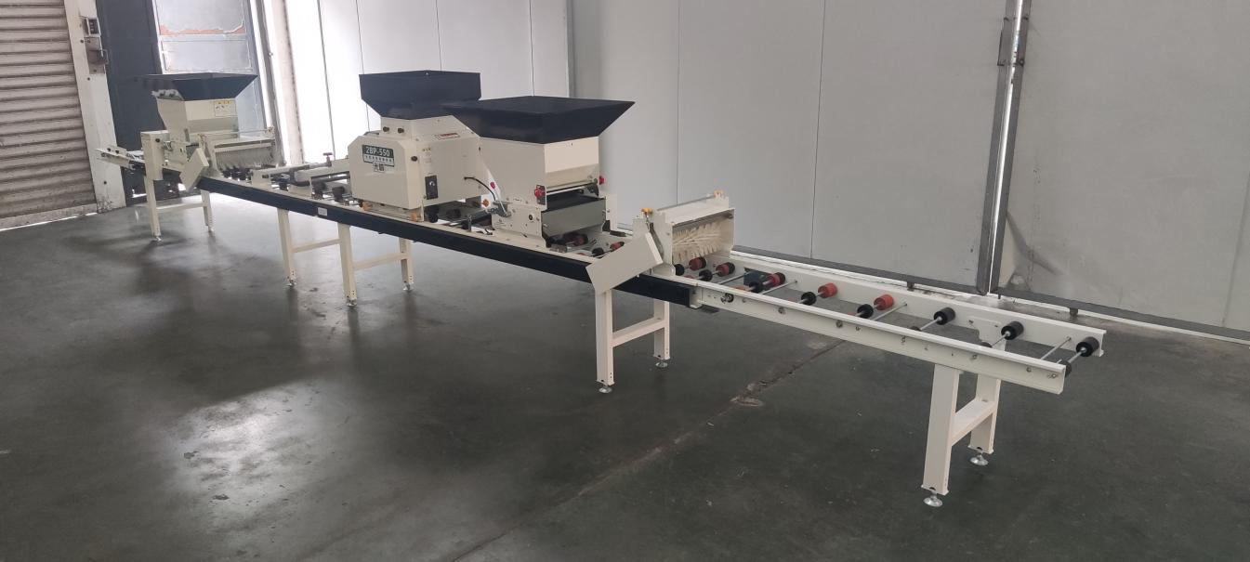
2BP-550型水稻育苗用播种机

企业名称：上海祺钧科技有限公司
地 址：上海市普陀区武威路88弄21号2层
邮政编码：200331
电 话：13661796742
传 真：021-64552138
联 系 人：严啸

2.2、主要技术规格
序号 | 项 目 |  | 单 位 | 设 计 值
1 | 产品型号名称 |  | / | 2BP-550水稻育苗用播种机
2 | 作业状态整机外型尺寸（长×宽×高） |  | cm | 635×54×114
3 | 小时生产率 |  | 盘/h | 550
4 | 结构型式 |  | / | 固定式
5 | 铺土 | 铺土器型式 | / | 皮带输送
 |  | 铺土箱容积 | L | 50
6 | 播种 | 排种器型式 | / | 外槽轮式
 |  | 播种量调节档位数量 | 个 | 无级变速调节
 |  | 播种箱容积 | L | 32
7 | 覆土 | 覆土器型式 | / | 皮带输送
 |  | 覆土箱容积 | L | 50
8 | 覆土平整型式 |  | / | 旋转刷
9 | 输送传动型式 |  | / | 皮带+输送滚轮传送
10 | 作业流程 |  | / | 输送-铺土-淋水-播种-覆土
11 | 配套动力总功率 |  | W | 180
12 | 配套动力类型 |  | / | 交流电机

2.3、安全性检验结果
序号 | 项目 | 合格指标 | 检验结果
1 | 安全性能 | 使用电动机作动力时各电动机绝缘电阻在常态下应不低于2MΩ。 | ＋
2 | 安全防护 | 铺土、镇压、刷土、播种、覆土、行走等部位链轮、链条等回转件应有防护罩，防护罩固定牢固。 | ＋
 |  | 使用电动机为动力时各电气设备有GB 12350规定的接地标志，并应接地。 | ＋
 |  | 发动机应设有防烫装置。 | /
3 | 安全信息 | 在外露运动件、剪切和挤压、发动机排气管及加油口等部位防护罩上粘贴固定永久的安全警告标志，标志应符合GB 10396的要求。 | ＋
 |  | 应有启动按钮、急停按钮、调节手柄等必要的操作指示和标识。 | ＋
 |  | 使用说明书中应有安全注意事项说明，产品上设置的安全警告标志及粘贴位置应在使用说明书中复现和说明。 | ＋
备注 | 1、检验结果合格填“+”, 不合格填“-”；  2、样机不适用检查项目，在检验结果栏中填“/”。

2.4、适用性检验结果
序号 | 项 目 | 单 位 | 合格指标 | 检验结果
1 | 小时生产率 | 盘/h | 不小于企业规定值的最大值  （企业明示值为550） | +
2 | 空格（穴）率 | / | ≤2% | +
3 | 播种均匀度合格率 | / | ≥85% | +
4 | 种子破损率 | / | ≤1% | +
5 | 铺土稳定性 | / | ≥90% | +
6 | 适用性用户意见 | / | 调查结果 “好”和“中”的占比不小于80% | +
备注 | 检验结果合格填“+”, 不合格填“-”。

2.5、可靠性检验结果
序号 | 项 目 | 单 位 | 合格指标 | 检验结果
1 | 有效度 | / | ≥98% | +
2 | 用户满意度 | / | ≥80分 | +
3 | 故障情况 | / | 在生产查定和用户调查中均未发生致命故障、严重故障 | +
备注 | 检验结果合格填“+”, 不合格填“-”。

3、2BP-800型水稻育苗用播种机

3.1、产品照片及企业信息

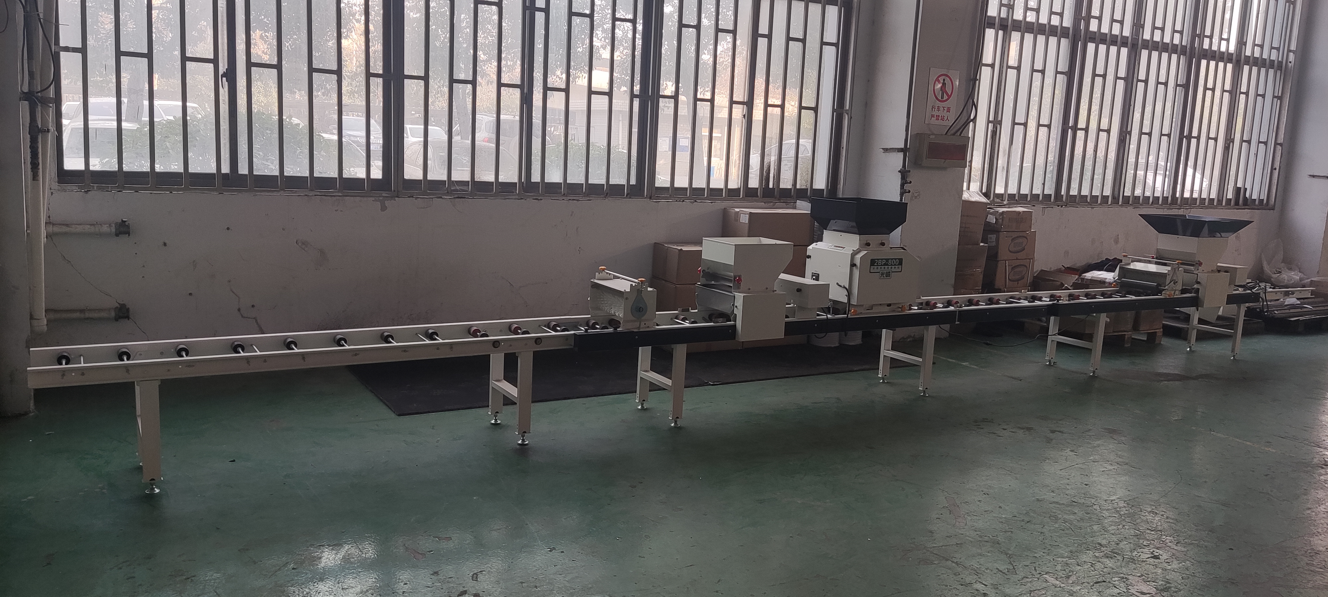
2BP-800型水稻育苗用播种机

企业名称：上海祺钧科技有限公司
地 址：上海市普陀区武威路88弄21号2层
邮政编码：200331
电 话：13661796742
传 真：021-64552138
联 系 人：严啸

3.2、主要技术规格
序号 | 项 目 |  | 单 位 | 设 计 值
1 | 产品型号名称 |  | / | 2BP-800水稻育苗用播种机
2 | 作业状态整机外型尺寸（长×宽×高） |  | cm | 866×54×114
3 | 小时生产率 |  | 盘/h | 800
4 | 结构型式 |  | / | 固定式
5 | 铺土 | 铺土器型式 | / | 皮带输送
 |  | 铺土箱容积 | L | 50
6 | 播种 | 排种器型式 | / | 外槽轮式
 |  | 播种量调节档位数量 | 个 | 无级变速调节
 |  | 播种箱容积 | L | 32
7 | 覆土 | 覆土器型式 | / | 皮带输送
 |  | 覆土箱容积 | L | 50
8 | 覆土平整型式 |  | / | 旋转刷
9 | 输送传动型式 |  | / | 皮带+输送滚轮传送
10 | 作业流程 |  | / | 输送-铺土-镇压-淋水-播种-覆土
11 | 配套动力总功率 |  | W | 270
12 | 配套动力类型 |  | / | 交流电机

3.3、安全性检验结果
序号 | 项目 | 合格指标 | 检验结果
1 | 安全性能 | 使用电动机作动力时各电动机绝缘电阻在常态下应不低于2MΩ。 | ＋
2 | 安全防护 | 铺土、镇压、刷土、播种、覆土、行走等部位链轮、链条等回转件应有防护罩，防护罩固定牢固。 | ＋
 |  | 使用电动机为动力时各电气设备有GB 12350规定的接地标志，并应接地。 | ＋
 |  | 发动机应设有防烫装置。 | /
3 | 安全信息 | 在外露运动件、剪切和挤压、发动机排气管及加油口等部位防护罩上粘贴固定永久的安全警告标志，标志应符合GB 10396的要求。 | ＋
 |  | 应有启动按钮、急停按钮、调节手柄等必要的操作指示和标识。 | ＋
 |  | 使用说明书中应有安全注意事项说明，产品上设置的安全警告标志及粘贴位置应在使用说明书中复现和说明。 | ＋
备注 | 1、检验结果合格填“+”, 不合格填“-”；  2、样机不适用检查项目，在检验结果栏中填“/”。

3.4、适用性检验结果
序号 | 项 目 | 单 位 | 合格指标 | 检验结果
1 | 小时生产率 | 盘/h | 不小于企业规定值的最大值  （企业明示值为800） | +
2 | 空格（穴）率 | / | ≤2% | +
3 | 播种均匀度合格率 | / | ≥85% | +
4 | 种子破损率 | / | ≤1% | +
5 | 铺土稳定性 | / | ≥90% | +
6 | 适用性用户意见 | / | 调查结果 “好”和“中”的占比不小于80% | +
备注 | 检验结果合格填“+”, 不合格填“-”。

3.5、可靠性检验结果
序号 | 项 目 | 单 位 | 合格指标 | 检验结果
1 | 有效度 | / | ≥98% | +
2 | 用户满意度 | / | ≥80分 | +
3 | 故障情况 | / | 在生产查定和用户调查中均未发生致命故障、严重故障 | +
备注 | 检验结果合格填“+”, 不合格填“-”。

4、2BP-1000型水稻育苗用播种机

4.1、产品照片及企业信息

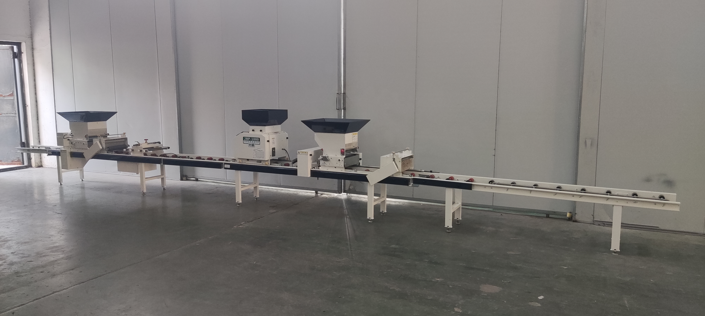
2BP-1000型水稻育苗用播种机

企业名称：上海祺钧科技有限公司
地 址：上海市普陀区武威路88弄21号2层
邮政编码：200331
电 话：13661796742
传 真：021-64552138
联 系 人：严啸

4.2、主要技术规格
序号 | 项 目 |  | 单 位 | 设 计 值
1 | 产品型号名称 |  | / | 2BP-1000水稻育苗用播种机
2 | 作业状态整机外型尺寸（长×宽×高） |  | cm | 866×54×114
3 | 小时生产率 |  | 盘/h | 1000
4 | 结构型式 |  | / | 固定式
5 | 铺土 | 铺土器型式 | / | 皮带输送
 |  | 铺土箱容积 | L | 50
6 | 播种 | 排种器型式 | / | 外槽轮式
 |  | 播种量调节档位数量 | 个 | 无级变速调节
 |  | 播种箱容积 | L | 32
7 | 覆土 | 覆土器型式 | / | 皮带输送
 |  | 覆土箱容积 | L | 50
8 | 覆土平整型式 |  | / | 旋转刷
9 | 输送传动型式 |  | / | 皮带+输送滚轮传送
10 | 作业流程 |  | / | 输送-铺土-镇压-淋水-播种-覆土
11 | 配套动力总功率 |  | W | 370
12 | 配套动力类型 |  | / | 交流电机

4.3、安全性检验结果
序号 | 项目 | 合格指标 | 检验结果
1 | 安全性能 | 使用电动机作动力时各电动机绝缘电阻在常态下应不低于2MΩ。 | ＋
2 | 安全防护 | 铺土、镇压、刷土、播种、覆土、行走等部位链轮、链条等回转件应有防护罩，防护罩固定牢固。 | ＋
 |  | 使用电动机为动力时各电气设备有GB 12350规定的接地标志，并应接地。 | ＋
 |  | 发动机应设有防烫装置。 | /
3 | 安全信息 | 在外露运动件、剪切和挤压、发动机排气管及加油口等部位防护罩上粘贴固定永久的安全警告标志，标志应符合GB 10396的要求。 | ＋
 |  | 应有启动按钮、急停按钮、调节手柄等必要的操作指示和标识。 | ＋
 |  | 使用说明书中应有安全注意事项说明，产品上设置的安全警告标志及粘贴位置应在使用说明书中复现和说明。 | ＋
备注 | 1、检验结果合格填“+”, 不合格填“-”；  2、样机不适用检查项目，在检验结果栏中填“/”。

4.4、适用性检验结果
序号 | 项 目 | 单 位 | 合格指标 | 检验结果
1 | 小时生产率 | 盘/h | 不小于企业规定值的最大值  （企业明示值为1000） | +
2 | 空格（穴）率 | / | ≤2% | +
3 | 播种均匀度合格率 | / | ≥85% | +
4 | 种子破损率 | / | ≤1% | +
5 | 铺土稳定性 | / | ≥90% | +
6 | 适用性用户意见 | / | 调查结果 “好”和“中”的占比不小于80% | +
备注 | 检验结果合格填“+”, 不合格填“-”。

4.5、可靠性检验结果
序号 | 项 目 | 单 位 | 合格指标 | 检验结果
1 | 有效度 | / | ≥98% | +
2 | 用户满意度 | / | ≥80分 | +
3 | 故障情况 | / | 在生产查定和用户调查中均未发生致命故障、严重故障 | +
备注 | 检验结果合格填“+”, 不合格填“-”。

5、9YGD-0.6型圆草捆打捆机

5.1、产品照片及企业信息

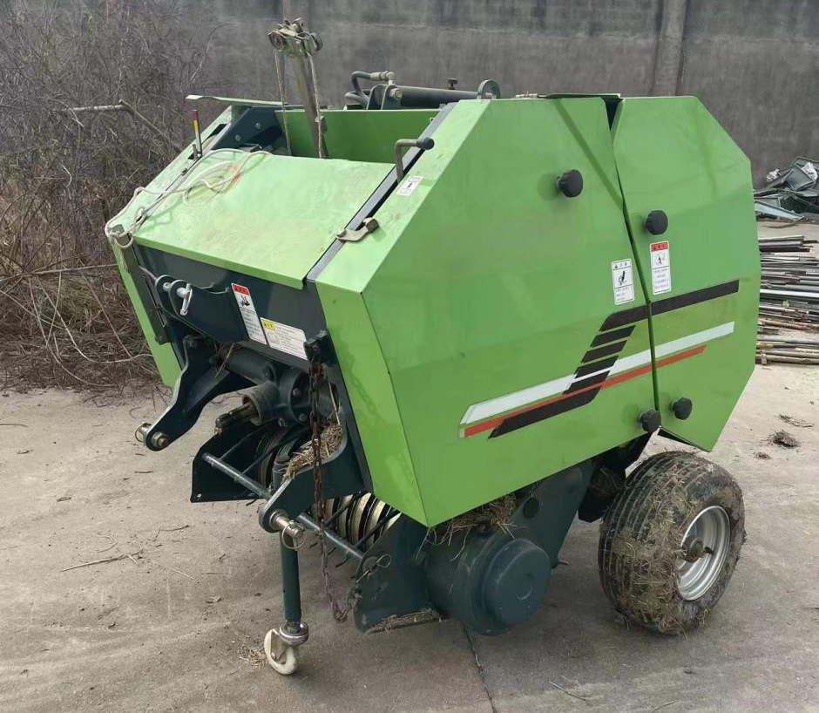
9YGD-0.6型圆草捆打捆机

企业名称：欧科（上海）农业科技有限公司
地 址：上海市奉贤区南亭公路3258号
邮政编码：201402
电 话：13918546002
传 真：/
联 系 人：胡小强

5.2、主要技术规格
序 号 | 项 目 | 单 位 | 设 计 值
1 | 型号名称 | / | 9YGD-0.6圆草捆打捆机
2 | 挂接方式 | / | 悬挂式
3 | 捡拾宽度 | mm | 700
4 | 捡拾器结构型式 | / | 弹齿式
5 | 压缩室成捆机构型式 | / | 滚筒式
6 | 压缩室宽度 | mm | 700
7 | 压缩室直径 | mm | 570
8 | 卷压工作部件数量 | 个 | 12
9 | 卷压滚筒直径 | mm | 150
10 | 捆扎方式 | / | 缠绳
11 | 配套动力范围 | kW | ≥22.1

5.3、安全性检验结果
序号 | 项 目 | 单 位 | 合格指标 | 检验结果
1 | 安全防护 | / | 符合大纲第5.2.2的要求 | ＋
2 | 安全信息 | / | 符合大纲第5.2.2的要求 | ＋
备注 | 检验结果合格填“+”, 不合格填“-”。

5.4、适用性检验结果
序号 | 项 目 | 单 位 | 合格指标 | 检验结果
1 | 草捆密度 | kg/m³ | ≥90 | +
2 | 成捆率 | / | ≥99% | +
3 | 适用性用户调查 | / | 调查项被评价为“好”、“中”两项之和与总项数的百分比不小于80% | +
备注 | 检验结果合格填“+”, 不合格填“-”。

5.5、可靠性检验结果
序号 | 项 目 | 单 位 | 合格指标 | 检验结果
1 | 有效度 | / | ≥98% | +
2 | 用户满意度 | / | ≥80分 | +
3 | 故障情况 | / | 在生产查定和用户调查中均未发生致命故障、严重故障 | +
备注 | 检验结果合格填“+”, 不合格填“-”。

6、9YFQ-1.9Z型方草捆打捆机

6.1、产品照片及企业信息

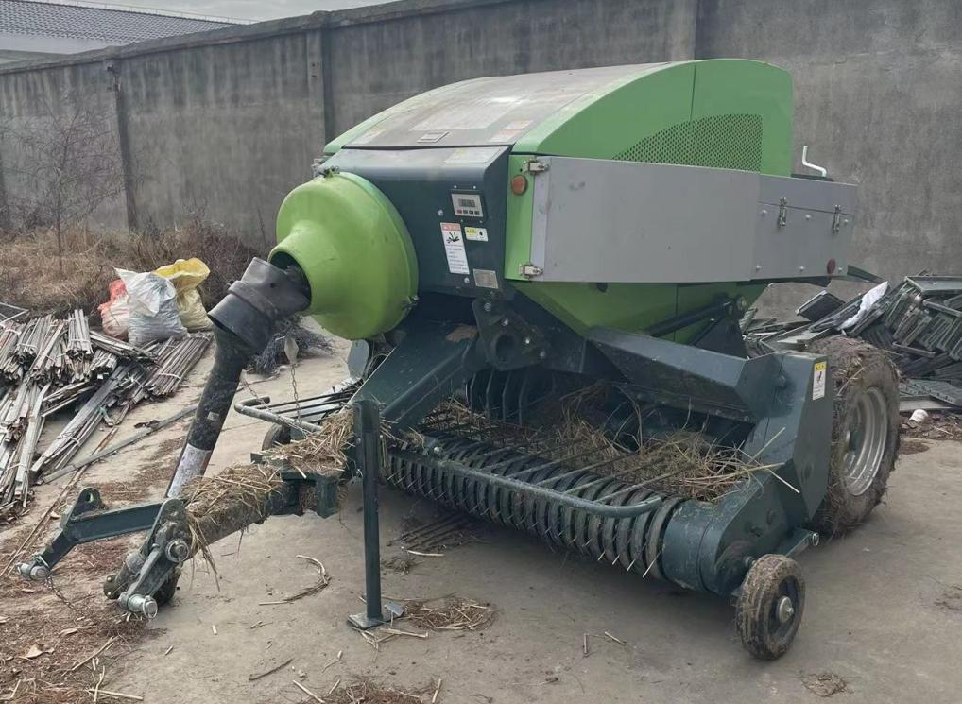
9YFQ-1.9Z型方草捆打捆机

企业名称：欧科（上海）农业科技有限公司
地 址：上海市奉贤区南亭公路3258号
邮政编码：201402
电 话：13918546002
传 真：/
联 系 人：胡小强

6.2、主要技术规格
序 号 | 项 目 | 单 位 | 设 计 值
1 | 型号名称 | / | 9YFQ-1.9Z方草捆打捆机
2 | 挂接方式 | / | 牵引式
3 | 捡拾宽度 | mm | 1920
4 | 捡拾器结构型式 | / | 弹齿式
5 | 喂入器结构型式 | / | 拨叉喂入机构
6 | 打结器型式 | / | D型
7 | 打结器数量 | 个 | 2
8 | 压缩室截面尺寸  （宽×高） | mm | 455×355
9 | 配套动力范围 | kW | ≥33.1
10 | 捆扎方式 | / | 自动绳打捆

6.3、安全性检验结果
序号 | 项 目 | 单 位 | 合格指标 | 检验结果
1 | 安全防护 | / | 符合大纲第5.2.2的要求 | ＋
2 | 安全信息 | / | 符合大纲第5.2.2的要求 | ＋
备注 | 检验结果合格填“+”, 不合格填“-”。

6.4、适用性检验结果
序号 | 项 目 | 单 位 | 合格指标 | 检验结果
1 | 草捆密度 | kg/m³ | ≥100 | +
2 | 成捆率 | / | ≥98% | +
3 | 规则草捆率 | / | ≥95% | +
4 | 适用性用户调查 | / | 调查项被评价为“好”、“中”两项之和与总项数的百分比不小于80% | +
备注 | 检验结果合格填“+”, 不合格填“-”。

6.5、可靠性检验结果
序号 | 项 目 | 单 位 | 合格指标 | 检验结果
1 | 有效度 | / | ≥98% | +
2 | 用户满意度 | / | ≥80分 | +
3 | 故障情况 | / | 在生产查定和用户调查中均未发生致命故障、严重故障 | +
备注 | 检验结果合格填“+”, 不合格填“-”。

7、5SD-W22型粮食输送机

7.1、产品照片及企业信息

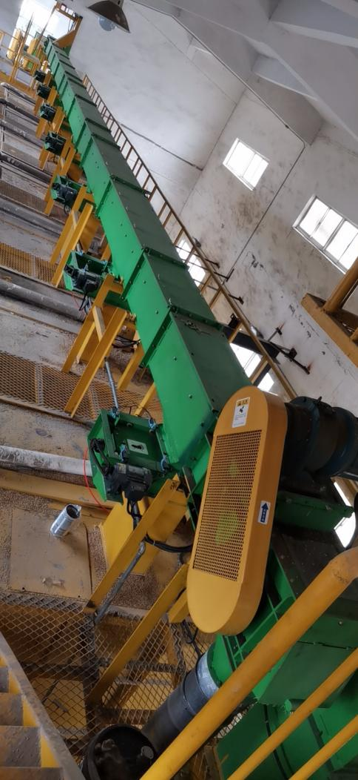
5SD-W22型粮食输送机

企业名称：义沐机械科技（上海）有限公司
地 址：上海市宝山区共悦路299号4幢E厂房
邮政编码：200941
电 话：13338067676
传 真：/
联 系 人：季敏辉

7.2、主要技术规格
序 号 | 项 目 | 单 位 | 设 计 值
1 | 型号名称 | / | 5SD-W22粮食输送机
2 | 结构型式 | / | 埋刮板式
3 | 外形尺寸（长×宽×高） | mm | 22220×828×985
4 | 明示输送量 | t/h | 45
5 | 刮板宽度 | mm | 50
6 | 刮板长度 | mm | 300
7 | 机槽宽度 | mm | 320
8 | 机槽承载高度 | mm | 395
9 | 总功率 | kW | 7.5

7.3、安全性检验结果
序号 | 项 目 | 单 位 | 合格指标 | 检验结果
1 | 安全性能 | / | 符合 DG/T 192—2023中4.2.1的要求 | ＋
2 | 安全防护 | / | 符合 DG/T 192—2023中4.2.2的要求 | ＋
3 | 安全信息 | / | 符合 DG/T 192—2023中4.2.3的要求 | ＋
4 | 安全装备 | / | 符合 DG/T 192—2023中4.2.4的要求 | ＋
备注 | 检验结果合格填“+”, 不合格填“-”。

7.4、适用性检验结果
序号 | 项 目 | 单 位 | 合格指标 | 检验结果
1 | 输送量 | t/h | ≥45（企业明示值） | +
2 | 破碎率增值 | / | ≤0.20%（埋刮板式） | +
3 | 用户适用性意见 | / | 调查结果为“好”、“中”的占比不小于80% | +
备注 | 检验结果合格填“+”, 不合格填“-”。

7.5、可靠性检验结果
序号 | 项 目 | 单 位 | 合格指标 | 检验结果
1 | 有效度 | / | ≥98% | +
2 | 用户满意度 | / | ≥80分 | +
3 | 故障情况 | / | 在生产查定和用户调查中均未发生致命故障、严重故障 | +
备注 | 检验结果合格填“+”, 不合格填“-”。

8、5SD-L12型粮食输送机

8.1、产品照片及企业信息

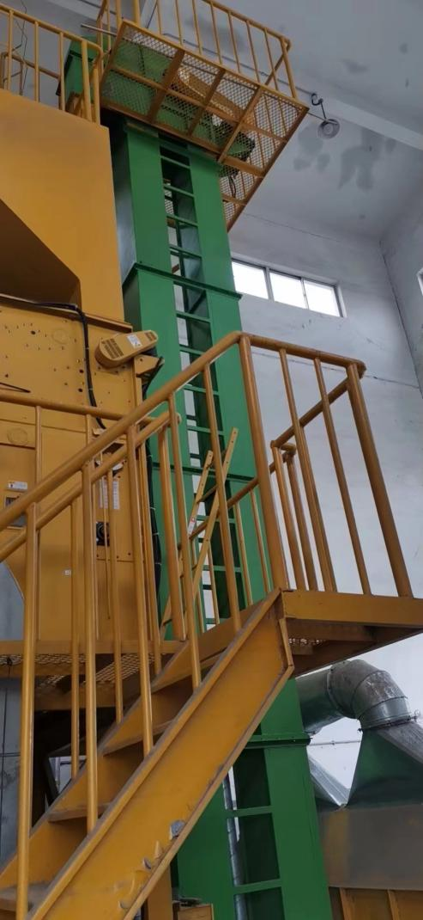
5SD-L12型粮食输送机

企业名称：义沐机械科技（上海）有限公司
地 址：上海市宝山区共悦路299号4幢E厂房
邮政编码：200941
电 话：13338067676
传 真：/
联 系 人：季敏辉

8.2、主要技术规格
序 号 | 项 目 | 单 位 | 设 计 值
1 | 型号名称 | / | 5SD-L12粮食输送机
2 | 结构型式 | / | 畚斗式
3 | 外形尺寸（长×宽×高） | mm | 2210×825×12045
4 | 明示输送量 | t/h | 45
5 | 带宽 | mm | 300
6 | 畚斗宽度 | mm | 295
7 | 畚斗数量 | 个 | 83
8 | 头轮尺寸（长度×宽度） | mm | 500×350
9 | 尾轮尺寸（长度×宽度） | mm | 500×350
10 | 总功率 | kW | 5.5

8.3、安全性检验结果
序号 | 项 目 | 单 位 | 合格指标 | 检验结果
1 | 安全性能 | / | 符合 DG/T 192—2023中4.2.1的要求 | ＋
2 | 安全防护 | / | 符合 DG/T 192—2023中4.2.2的要求 | ＋
3 | 安全信息 | / | 符合 DG/T 192—2023中4.2.3的要求 | ＋
4 | 安全装备 | / | 符合 DG/T 192—2023中4.2.4的要求 | ＋
备注 | 检验结果合格填“+”, 不合格填“-”。

8.4、适用性检验结果
序号 | 项 目 | 单 位 | 合格指标 | 检验结果
1 | 输送量 | t/h | ≥45（企业明示值） | +
2 | 破碎率增值 | / | ≤0.15%（畚斗式） | +
3 | 用户适用性意见 | / | 调查结果为“好”、“中”的占比不小于80% | +
备注 | 检验结果合格填“+”, 不合格填“-”。

8.5、可靠性检验结果
序号 | 项 目 | 单 位 | 合格指标 | 检验结果
1 | 有效度 | / | ≥98% | +
2 | 用户满意度 | / | ≥80分 | +
3 | 故障情况 | / | 在生产查定和用户调查中均未发生致命故障、严重故障 | +
备注 | 检验结果合格填“+”, 不合格填“-”。

